CACAO
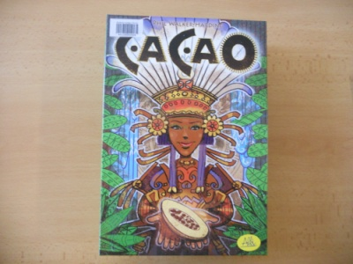
Počet hráčů: 2-4
Věk: 8+
Doba: 45+ min.
Cena: 559 Kč

Anotace:
Cacao vás dostane do exotického světa. Vydejte se jako náčelníci se svým kmenem do hlubin pralesa odkrýt jeho tajemství a získat jeho bohatství. Jedním ze zdrojů jeho bohatství je kakao, o které je na místních tržnicích obrovský zájem. Dále je třeba pamatovat na ložiska zlata a zásoby vody. Dovedete váš kmen ke slávě a bohatství?
Cacao je jednoduchá rodinná hra, kde tvoříte herní plán v průběhu hry, takže každá herní partie je jiná. K různým činnostem využíváte své dělníky a snažíte se získat co nejvíc zlatých mincí...

Hra obsahuje:
- 44 destiček chýší
- 4 desky vesnic
- 28 destiček džungle
- 20 kakaových bobů
- 48 zlatých mincí
- 12 žetonů kultu
- 4 dřevěné figurky nosičů vody

